Тема:

Дата: 14.02. 2021 г.

Преподаватель: Инзайтин Светлана Эдуардовна

1 Прочитайте текст.

**Живопись Владимиро-Суздальской школы**

С началом феодальной раздробленности наряду с архитектурными школами начинают складываться и местные школы живописи.

Киевско-византийская традиция постепенно перерабатывается в Новгороде, Владимире и других городах. Искусство становится все самобытнее:

- Сильнее сказывается влияние церкви, которая ведет борьбу с пережитками язычества: образы святых становятся более суровыми и аскетичными, усиливается линейность и плоскостность изображения.

- С другой стороны в искусство все интенсивнее проникают влияния народной, древнеславянской культуры.

Икона, названная на Руси «Владимирской богоматерью», была написана византийским мастером для владимирского князя Юрия Долгорукого. Считалась чудотворной. Специально для нее был построен Успенский собор во Владимире, из-за чего получила свое название.

Она сияла во Владимирском Успенском соборе как высочайший образец византийского искусства.

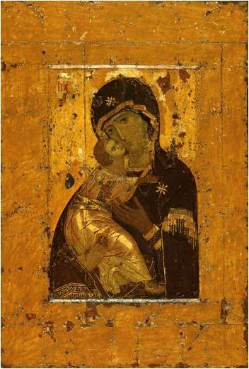 Икона Владимирской Богоматери. 12 в

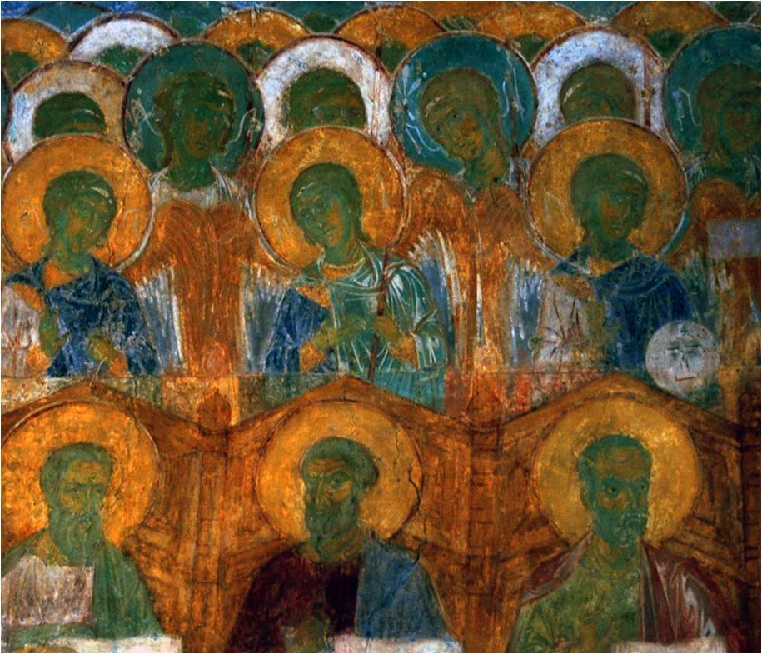

Росписи Дмитриевского собора во Владимире представляют особый интерес. Кон. 12 в.

Уцелела часть композиции Страшный суд.

Артель, видимо состояла из византийских и русских художников.

**Ярославская школа живописи**

В начале 13 в. в Ярославле, ставшем престольным городом удельного княжества, шло большое строительство и возникла местная школа живописи, отмеченная русскими чертами, хотя и находилась под влиянием владимиро-суздальских традиций.

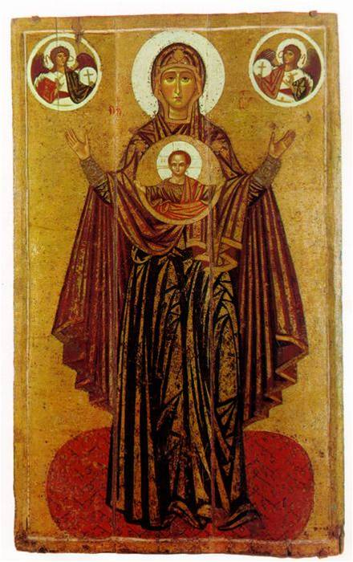 Богоматерь Великая Панагия. (Ярославская Оранта из Спасо-Преображенского монастыря). Кон. 12 – нач. 13 в. ГТГ.

Молительница – Всесвятая.

- Подчеркнутая декоративность, укрупненность деталей.

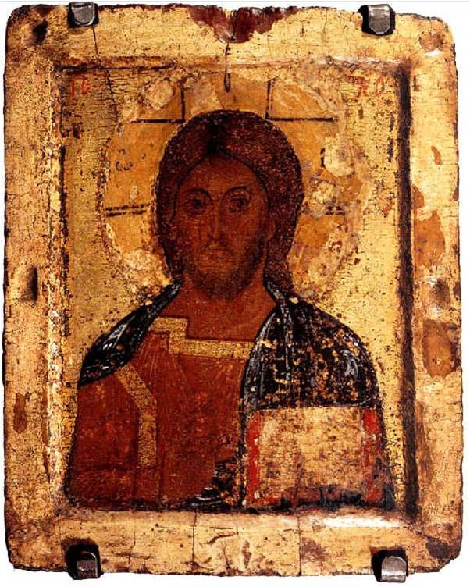 Спас Вседержитель. Из Успенского собора в Ярославле. 1 пол. 13 в.

Меняется представление о Боге. Грозного и величественного Христа Пантократора киевских мозаик сменяет добрый и милостивый Спас иконописи 13 в.

Легенда называет ее надгробной иконой ярославских князей.

Ясный лик Спаса с некрупными среднерусскими чертами утратил пугающую строгость. От него – прямой путь к мягким, гармоничным образам Андрея Рублева.

«Иконы этого круга свидетельствуют, что ордынский погром не уничтожил, а лишь временно приглушал развитие средневековой культуры. Она стала одним из источников московской живописи».

**Домашнее задание.**

2 В тетради запишите тему и дату.

3 Конспект.

Примечание:

Домашнее задание присылаем в виде фото, на почту до 2.03:

**Почта:** [sinzaytin@mail.ru](mailto:sinzaytin.@mail.ru)

**Консультация моб. 8 924 545 15 56**

Оценка ставится в журнал. В случае не предоставления работы, будет считаться отсутствие на уроке, в журнале будет проставлена «н».